Федеральное государственное бюджетное образовательное учреждение

высшего образования

«Сибирский государственный университет телекоммуникаций и информатики»

Факультет ИВТ

Кафедра вычислительных систем

**Курсовая работа**

на тему "ЧАСТОТНЫЙ АНАЛИЗ ТЕКСТА"

Выполнил:

студент гр. ИС-742

Свириденко В.В.

Проверили:

Старший преподаватель Кафедры ВС

Перышкова Е.Н.

**Новосибирск, 2018**

**Тема курсовой работы**

Частотный анализ текста.

Ссылка на репозиторий ( <https://github.com/HaliksaR/text_analysis_curs> )

**Задание на курсовую работу**

Разработать программу calcFrequency, производящую частотный анализ слов в исходном тексте. На вход программы calcFrequency подается 2 файла. Первый файл содержит текст, который подлежит анализу. Второй файл необходимо создать, и записать все слова, встретившиеся в тексте с указанием частоты появления. Провести сортировку слов по частоте встречаемости (в порядке убывания).

**Критерии оценки**

* Оценка «удовлетворительно»: реализован подсчет количества символов и слов в тексте. Не предусмотрено динамическое выделение памяти под входные данные.
* Оценка «хорошо»: программа реализована в полном соответствии с заданием. Обязательно динамическое выделение памяти под входные данные.
* Оценка «отлично» не предусмотрена, может быть предложен свой вариант усложнения.

**Вариант усложнения** Добавление графического интерфейса GTK+ 3. Пришлось отказаться от подачи аргументов при запуске программы. Файлы создаются поэтапно, после ввода текса, создается файл с текстом, после следует нажатие кнопки анализ, которая запускает функцию анализа текста из созданного файла с текстом и создает файл с итоговыми значениями анализа. Информация из файла с анализом выводится в заданную область интерфейса. Кнопка очистки стирает данные файлы и области заполнения в интерфейсе.

Используются функции для работы с многобайтовыми и широкими символами (wchat_t).

**Работа алгоритма анализа**

1. Подсчет слов для создания массива структур;

|  |
| --- |
| **Псевдокод** |
| Цикл (fwscanf(data, L"%ls" , fal) != конец файла)  num++  конец цикла |

1. Заполнение строки в структурах из потока файла;

|  |
| --- |
| **Псевдокод** |
| Цикл (fwscanf(data, L"%ls", arr_w[i]->buffer) != конец файла)  i++  конец цикла |

1. Корректировка слов (удаление знаков);

|  |
| --- |
| **Псевдокод** |
| Цикл (int i = 0; i < num; i++)  Цикл (int j = 0, k = 0; j < num; j++)  Если (не знак пунктуации arr_w[i]->buffer[j])  arr_correct[i]->buffer[k] = towlower(arr_w[i]->buffer[j])  k++  конец если  конец цикла  Копирование arr_correct[i]->buffer в arr_sravn[i]->buffer  конец цикла |

1. Подсчет встречаемости каждого слова;

|  |
| --- |
| **Псевдокод** |
| int same  Цикл (int i = 0; i < num; i++)  same = 1  Цикл (int j = 0; j < num; j++) {  Если (строки arr_sravn[i]->buffer и arr_correct[j]->buffer равны)  same++  конец если  Перевод в строку(arr_done[i]->buffer, 10000, L"%ld - %ls", same, arr_correct[i]->buffer)  конец цикла  конец цикла |

1. Удаление схожих меньших подсчетов и слов, встречающихся меньше двух раз;

|  |
| --- |
| **Псевдокод** |
| int max = 0, knok;  Цикл (int i = 0; i < num; i++)  knok = 0  Цикл (int k = 0; k < num; k++)  Если (строки bun[k]->buffer и arr_correct[i]->buffer равны)  knok++  конец если  конец цикла  arr_done[max]->same[0] = 0  Цикл (int j = 0; j < num; j++) {  Если (строки равны arr_sravn[i]->buffer и arr_correct[j]->buffer)  arr_done[max]->same[0]++  конец если  конец цикла  Если (knok == 0 && arr_done[max]->same[0] > 1)  Перевод в строку (arr_done[max]->buffer, 1000, L"%ld - %ls", arr_done[max]->same[0], arr_correct[i]->buffer)  Копирование arr_correct[i]->buffer в bun[max]->buffer  max++  конец если  конец цикла |

1. Сортировка по количеству встречаемости (по убыванию);

|  |
| --- |
| **Псевдокод** |
| Цикл (int i = 0; i < max; i++)  Цикл (int j = 0; j < max; j++)  Если (arr_done[i]->same[0] > arr_done[j]->same[0])  words *temp = arr_done[i]  arr_done[i] = arr_done[j]  arr_done[j] = temp  конец если  конец цикла  конец цикла |

1. Вывод в файл.

|  |
| --- |
| **Псевдокод** |
| Если (max == 0)  fwprintf(analize, L"The same words not found!\n")  конец если  Цикл (int i = 0; i < max; i++)  fwprintf(analize, L"%ls\n", arr_done[i]->buffer)  конец цикла |

**Тестовые данные**

Предусмотрен ввод тестовых данных в область ввода. Тестовые данные лежат в файле test_text в виде текстов разных объемов.

## Make

make

make open # открытие исполняемого файла из bin

make icon # создание иконки на рабочем столе

**Требуемые пакеты**

### Ubuntu

apt install libgtk-3-dev

### Solus

eopkg install libgtk-3-devel

**Скриншоты**

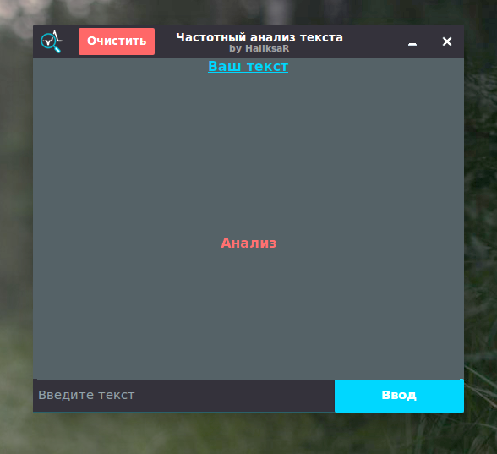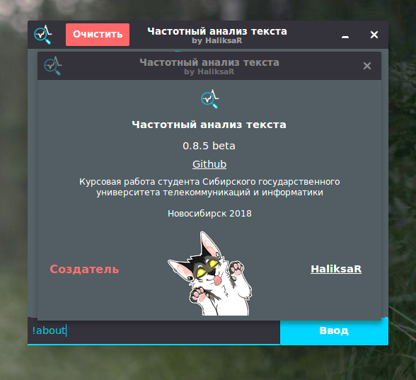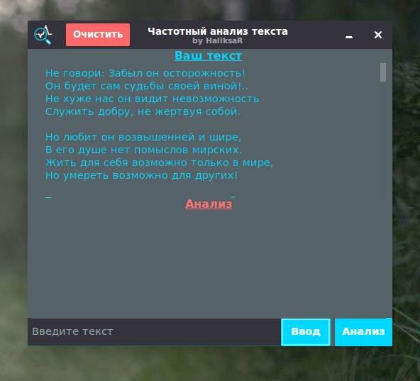

**Исходный код**

|  |
| --- |
| **_________________________________main_gtk.c___________________________________** |
| #include "body.h"  #include <gtk/gtk.h>  #include <glib.h>  #include <string.h>  GtkWidget *window_main, *aboutgtk, *text_entry,  *button_print, *button_analize, *button_clear, *text_view, *text_view2;  GtkBuilder *builder;  **static** GtkWidget* **window_maingtk**();  **static** GtkWidget* **about**();  **void** **widget_build**();  **void** **on_window_main_destroy**();  **void** **button_clear_clicked**();  **void** **button_analize_clicked**();  **void** **button_print_clicked**();  **void** **append_textview**(GtkWidget *text_view, **const** gchar *text);  **void** **error_analize**();  **int** **main**(**int** argc, **char** *argv[]) {  gtk_init(&argc, &argv);  window_main = window_maingtk();  gtk_widget_show(window_main);  button_clear_clicked();  gtk_main();  **return** **0**;  }  **static** GtkWidget* **window_maingtk**() {  GError* error = NULL;  builder = gtk_builder_new();  **if** (!gtk_builder_add_from_file(builder, "./style/style.glade", &error)) {  g_critical("Не могу загрузить файл: %s", error->message);  g_error_free(error);  }  GFile *file = g_file_new_for_path("./style/style.css");  GtkCssProvider *provider = gtk_css_provider_new();  **if**(!gtk_css_provider_load_from_file(provider, file, &error)) {  g_warning("%s", error->message);  g_error_free(error);  }  gtk_style_context_add_provider_for_screen(gdk_screen_get_default(), GTK_STYLE_PROVIDER(provider), GTK_STYLE_PROVIDER_PRIORITY_USER);  gtk_builder_connect_signals(builder, NULL);  widget_build();  g_object_unref(builder);  **return** window_main;  }  **static** GtkWidget* **about**() {  GError* error = NULL;  builder = gtk_builder_new();  **if** (!gtk_builder_add_from_file(builder, "./style/style.glade", &error)) {  g_critical("Не могу загрузить файл: %s", error->message);  g_error_free(error);  }  GFile *file = g_file_new_for_path("./style/style.css");  GtkCssProvider *provider = gtk_css_provider_new();  **if**(!gtk_css_provider_load_from_file(provider, file, &error)) {  g_warning("%s", error->message);  g_error_free(error);  }  gtk_style_context_add_provider_for_screen(gdk_screen_get_default(), GTK_STYLE_PROVIDER(provider), GTK_STYLE_PROVIDER_PRIORITY_USER);  gtk_builder_connect_signals(builder, NULL);  aboutgtk = GTK_WIDGET(gtk_builder_get_object(builder, "aboutgtk"));  **if** (!aboutgtk) {  g_critical("Ошибка при получении виджета aboutgtk");  }  g_object_unref(builder);  **return** aboutgtk;  }  **void** **widget_build**() {  window_main = GTK_WIDGET(gtk_builder_get_object(builder, "window_main"));  **if** (!window_main) {  g_critical("Ошибка при получении виджета window_main");  }  text_entry = GTK_WIDGET(gtk_builder_get_object(builder, "text_entry"));  **if** (!text_entry) {  g_critical("Ошибка при получении виджета text_entry");  }  button_print = GTK_WIDGET(gtk_builder_get_object(builder, "button_print"));  **if** (!button_print) {  g_critical("Ошибка при получении виджета button_print");  }  button_analize = GTK_WIDGET(gtk_builder_get_object(builder, "button_analize"));  **if** (!button_analize) {  g_critical("Ошибка при получении виджета button_analize");  }  button_clear = GTK_WIDGET(gtk_builder_get_object(builder, "button_clear"));  **if** (!button_clear) {  g_critical("Ошибка при получении виджета button_clear");  }  text_view = GTK_WIDGET(gtk_builder_get_object(builder, "text_view"));  **if** (!text_view) {  g_critical("Ошибка при получении виджета text_view");  }  text_view2 = GTK_WIDGET(gtk_builder_get_object(builder, "text_view2"));  **if** (!text_view2) {  g_critical("Ошибка при получении виджета text_view2");  }  }  **void** **on_window_main_destroy**() {  button_clear_clicked();  gtk_main_quit();  printf("%s**\n**Goodbye ^^%s**\n**", GREEN, RESET);  }  **void** **button_clear_clicked**() {  remove("./src/.data_text.txt");  remove("./src/.analize_text.txt");  GtkTextBuffer *buffer;  buffer = gtk_text_view_get_buffer(GTK_TEXT_VIEW(text_view));  gtk_text_buffer_set_text(buffer,"", **0**);  buffer = gtk_text_view_get_buffer(GTK_TEXT_VIEW(text_view2));  gtk_text_buffer_set_text(buffer,"", **0**);  gtk_widget_set_visible(text_entry, TRUE);  gtk_widget_set_visible(button_print, TRUE);  gtk_widget_set_visible(button_analize, FALSE);  gtk_widget_set_size_request(button_print, **153**, **40**);  }  **void** **button_analize_clicked**() {  data = fopen("./src/.data_text.txt", "r");  **if** (data != NULL) {  analize = fopen("./src/.analize_text.txt", "w");  **int** err = analize_func();  **if** (err == -**1**) {  error_analize();  } **else** {  fclose(analize);  analize = fopen("./src/.analize_text.txt", "r");  **char** *msg = (**char**\*) malloc(**1000**);  **int** num = **0**;  **while** (fscanf(analize, "%s" , msg) != EOF) {  num++;  append_textview(text_view2, msg);  append_textview(text_view2, " ");  **if** (num == **3**) {  append_textview(text_view2, "**\n**");  num = **0**;  }  }  free(msg);  append_textview(text_view2, "**\n**");  fclose(analize);  gtk_widget_set_visible(text_entry, FALSE);  gtk_widget_set_visible(button_analize, FALSE);  gtk_widget_set_visible(button_print, FALSE);  fclose(data);  }  } **else** {  error_analize();  }  }  **void** **button_print_clicked**() {  **char** *text = (**char**\*)gtk_entry_get_text(GTK_ENTRY(text_entry));  **if** (strcmp(text, "") != **0**) {  **if**(strcmp(text,"!about") == **0**) {  aboutgtk = about();  gtk_widget_show(aboutgtk);  gtk_entry_set_text(GTK_ENTRY(text_entry), "");  } **else** {  data = fopen("./src/.data_text.txt", "a");  append_textview(text_view, gtk_entry_get_text(GTK_ENTRY(text_entry)));  append_textview(text_view, "**\n**");  fprintf (data, "%s**\n**", text);  fclose(data);  gtk_entry_set_text(GTK_ENTRY(text_entry), "");  gtk_widget_set_size_request(button_print, **70**, **40**);  gtk_widget_set_visible(button_analize, TRUE);  }  }  }  **void** **append_textview**(GtkWidget *text_view, **const** gchar *text) {  GtkTextBuffer *buffer = gtk_text_view_get_buffer (GTK_TEXT_VIEW (text_view));  GtkTextMark *mark = gtk_text_buffer_get_insert (buffer);  GtkTextIter iter;  gtk_text_buffer_get_iter_at_mark (buffer, &iter, mark);  gtk_text_buffer_insert (buffer, &iter, text, -**1**);  }  **void** **error_analize**() {  append_textview(text_view2, "ERROR ANALIZE**\n**");  } |
| **___________________________________body.h_____________________________________** |
| #ifndef __BODY_H__  #define __BODY_H__  #include <stdio.h>  #include <stdlib.h>  #include <wchar.h>  #include <wctype.h>  #include <malloc.h>  #define RESET "\033[0m"  #define GREEN "\033[1;32m"  **FILE** *analize, *data;  **int** **analize_func**();  #endif |
| **___________________________________body.c_____________________________________** |
| #include "body.h"  **typedef** **struct** {  **int** *same;  **wchar_t** *buffer;  } words;  **int** num = **0**;  **int** **scan_words**(words **arr_w);  **int** **correct_words**(words **arr_w);  **int** **calc_words**(words **arr_sravn, words **arr_correct);  **int** **bun_words**(words **arr_sravn, words **arr_correct, words **arr_done);  **void** **alignment_words**(words **arr_done, **int** max);  **void** **printf_in_file**(words **arr_done, **int** max);  **void** **free_struct**(words **struct_v);  words* **create_mass**(words *struct_v);  words* **create_mass**(words *struct_v) {  struct_v = (words*) malloc(**sizeof**(words));  struct_v->buffer = (**wchar_t**\*) malloc(**sizeof**(**wchar_t**) * **10000**);  struct_v->same = (**int**\*) malloc(**sizeof**(**int**));  **if** (struct_v == NULL || struct_v->buffer == NULL) {  **return** NULL;  }  **return** struct_v;  }  **void** **free_struct**(words **struct_v) {  **for** (**int** i = **0**; i < num; i++) {  free(struct_v[i]->same);  free(struct_v[i]->buffer);  free(struct_v[i]);  }  }  **int** **scan_words**(words **arr_w) {  **int** i = **0**;  **while** (fwscanf(data, L"%ls", arr_w[i]->buffer) != EOF) {  i++;  }  **if** (correct_words(arr_w) == -**1**) {  **return** -**1**;  }  **return** **0**;  }  **int** **correct_words**(words **arr_w) {  words *(arr_correct[num]);  words *(arr_sravn[num]);  **for** (**int** i = **0**; i < num; i++) {  **if** ((arr_correct[i] = create_mass(arr_correct[i])) == NULL) {  **return** -**1**;  }  **if** ((arr_sravn[i] = create_mass(arr_sravn[i])) == NULL) {  **return** -**1**;  }  }  **for** (**int** i = **0**; i < num; i++) {  **for** (**int** j = **0**, k = **0**; j < num; j++) {  **if** (!iswpunct(arr_w[i]->buffer[j])) {  arr_correct[i]->buffer[k] = towlower(arr_w[i]->buffer[j]);  k++;  }  }  wcscpy(arr_sravn[i]->buffer, arr_correct[i]->buffer);  }  **if** (calc_words(arr_sravn, arr_correct) == -**1**) {  **return** -**1**;  }  free_struct(arr_correct);  free_struct(arr_sravn);  **return** **0**;  }  **int** **calc_words**(words **arr_sravn, words **arr_correct) {  words *(arr_done[num]);  **for** (**int** i = **0**; i < num; i++) {  **if** ((arr_done[i] = create_mass(arr_done[i])) == NULL) {  **return** -**1**;  }  }  **int** same;  **for** (**int** i = **0**; i < num; i++) {  same = **1**;  **for** (**int** j = **0**; j < num; j++) {  **if** (wcscmp(arr_sravn[i]->buffer, arr_correct[j]->buffer) == **0**) {  same++;  }  swprintf(arr_done[i]->buffer, **10000**, L"%ld - %ls", same, arr_correct[i]->buffer);  }  }  **if** (bun_words(arr_sravn, arr_correct, arr_done) == -**1**) {  **return** -**1**;  }  free_struct(arr_done);  **return** **0**;  }  **int** **bun_words**(words **arr_sravn, words **arr_correct, words **arr_done) {  words *(bun[num]);  **for** (**int** i = **0**; i < num; i++) {  **if** ((bun[i] = create_mass(bun[i])) == NULL) {  **return** -**1**;  }  }  **int** max = **0**, knok;  **for** (**int** i = **0**; i < num; i++) {  knok = **0**;  **for** (**int** k = **0**; k < num; k++) {  **if** (wcscmp(bun[k]->buffer, arr_correct[i]->buffer) == **0**) {  knok++;  }  }  arr_done[max]->same[**0**] = **0**;  **for** (**int** j = **0**; j < num; j++) {  **if** (wcscmp(arr_sravn[i]->buffer, arr_correct[j]->buffer) == **0**) {  arr_done[max]->same[**0**]++;  }  }  **if** (knok == **0** && arr_done[max]->same[**0**] > **1**) {  swprintf(arr_done[max]->buffer, **1000**, L"%ld - %ls", arr_done[max]->same[**0**], arr_correct[i]->buffer);  wcscpy(bun[max]->buffer, arr_correct[i]->buffer);  max++;  }  }  free_struct(bun);  alignment_words(arr_done, max);  **return** **0**;  }  **void** **alignment_words**(words **arr_done, **int** max) {  **for** (**int** i = **0**; i < max; i++) {  **for** (**int** j = **0**; j < max; j++) {  **if** (arr_done[i]->same[**0**] > arr_done[j]->same[**0**]) {  words *temp = arr_done[i];  arr_done[i] = arr_done[j];  arr_done[j] = temp;  }  }  }  printf_in_file(arr_done, max);  }  **void** **printf_in_file**(words **arr_done, **int** max) {  **if** (max == **0**) {  fwprintf(analize, L"The same words not found!**\n**");  }  **for** (**int** i = **0**; i < max; i++) {  fwprintf(analize, L"%ls**\n**", arr_done[i]->buffer);  }  }  **int** **analize_func**() {  **wchar_t** *fal = malloc(**1000**);  **if** (fal == NULL) {  **return** -**1**;  }  **while** (fwscanf(data, L"%ls" , fal) != EOF) {  num++;  }  free(fal);  fclose(data);  words *(arr_w[num]);  **for** (**int** i = **0**; i < num; i++) {  **if** ((arr_w[i] = create_mass(arr_w[i])) == NULL) {  **return** -**1**;  }  }  data = fopen("./src/.data_text.txt", "r");  **if** (data == NULL) {  **return** -**1**;  }  **if** (scan_words(arr_w) == -**1**) {  **return** -**1**;  }  free_struct(arr_w);  **return** **0**;  } |